关于2021年寒假期间教职工使用校园内住房

有关问题的通知

校内各单位、各住户：

目前，北京市面临境外输入风险和本地新冠疫情交织的状况，疫情防控形势依然严峻复杂。为贯彻落实北京市政府、北京市教育工委和我校疫情防控各项措施要求，确保全校师生的生命安全和身体健康，保证校园安全稳定，现将2021年寒假期间（2021年1月24日-2021年2月21日）教职工使用校园内住房有关事项通知如下。

一、管理范围

本通知所指校园内住房为东校区青年公寓、研究生楼，昌平校区教师公寓。

西区青年公寓住户入住和居住管理参照本通知要求办理，日常管理按照属地社区管控要求执行。

二、入住管理

1. 新申请入住人员需满足条件：

（1） 低风险地区返京（含在京低风险地区）教职工及（或）同住人，需持行程查询记录（国务院微信小程序可查询）、“北京健康宝绿码”和3日内核酸检测阴性证明，按流程提交申请，经审批通过后可返回校园内住房居住。

（2） 教职工及（或）同住人旅居地为中高风险地区或共同生活的人员中有新冠肺炎确诊病例、疑似病例、无症状感染者及密切接触者接触史的，暂不允许返回校园内住房居住。

（3） 境外返回教职工及（或）同住人，要认真了解有关国家和地区的核酸和抗体检测要求，入境时要如实进行健康申报、配合健康检疫，认真遵守各项防控要求，在“14+7”医学观察措施基础上，进行7天健康监测。解除健康监测后，持行程查询记录（国务院微信小程序可查询）、“北京健康宝绿码”和3日内核酸检测阴性证明，按流程提交申请，经审批通过后可返回校园内住房居住。

（4） 有发热、咳嗽、腹泻等症状，应及时就医并推迟返回校园内房屋居住。在排除新冠病毒感染的情况下，待症状消失48小时后，持行程查询记录（国务院微信小程序可查询）、“北京健康宝绿码”和3日内核酸检测阴性证明，按流程提交申请，经审批通过后可返回校园内住房居住。

2. 入住申请流程

（1）教职工本人及（或）同住人需在校园内住房居住者，应通过线上或者线下流程申请。线上流程：请通过企业微信—工作台—审批—疫情防控期间校园内住房居住申请窗口提交在线申请；线下流程见本通知附表1。线上、线下申请均需经所属二级单位和国有资产与实验室安全管理处审批。

（2）审批通过的在职教职工同住人、离退休职工及同住人持一寸免冠照片至国资处办理校园出入证。

三、居住管理

1. 校园内住房居住人员应遵守疫情防控期间校园管控要求，坚持非必要不出京、非必要不出境、非必要不前往中高风险地区、非必要不聚集。除办理出入证外，在职教职工同住人、离退休职工及同住人应不进入校园内行政办公、教学科研等场所，坚持非必要不出校。

2. 校园内住房居住人员要密切关注国内中高风险地区疫情动态变化，了解掌握确诊病例、疑似病例、无症状感染者、密切接触者的行动轨迹。有中高风险地区旅居史、相关接触史的，或接到疾控等部门电话通知的，应及时报告社区（街道）、所属二级单位和国资处。

3. 校园内住房居住人员在校园内应坚持戴口罩，不聚会，不聚集，保持安全社交距离。

4. 全体在校园内住房居住人员应每天早午晚3次向国资处上报体温，遇有体温异常或出现咳嗽、发热、咽痛、腹泻、乏力等情况，立即居家隔离，同时教职工向所属二级单位和国资处报告，并自行拨打120或999至医院排查，经检测排除新冠病毒感染的人员暂时不得离开居住房屋，经治疗症状消失48小时后可恢复正常。体温上报二维码为：

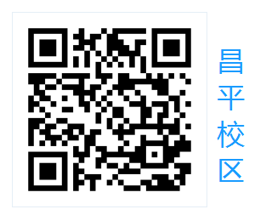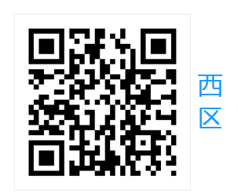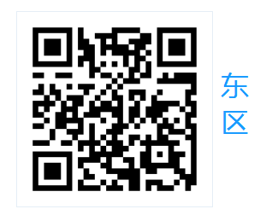

四、出入校园管理

1. 校园内住房居住人员需要出入学校的，在职教职工通过人脸识别系统进出校园；在职教职工同住人、离退休职工及同住人因上班、买菜等情况短期离开校园的，离开时将出入证交给安保人员并登记，返回时取回出入证。具体要求按照保卫处校园管理通知执行。

2. 教职工及同住人离开校园内住房3天及以上、离京或寒假期间不在校园内住房居住的，离开前需提前告知国资处，关闭房屋水、电、气开关，离校前应将出入证交还国资处或离校时将出入证交给安保人员并告知具体情况后登记。需再次返回居住的，须按流程重新提交申请，经审批通过后可返回校园内住房居住。

**对于入住人员离开情况出现迟报、瞒报、漏报等违反学校疫情防控行为，如因报告不及时产生严重后果的，将严肃追责问责。希望各位住户积极配合学校开展各项疫情防控措施，大家共同努力，保家人健康，护校园平安。**

联系地址：东区行政楼109 118

联系方式：64434841 64418506

北京化工大学

国有资产与实验室安全管理处

2021年1月23日

**附表1：**

**2021年寒假期间教职工使用校园内住房申请表**

|  |  |  |  |  |  |  |  |  |
| --- | --- | --- | --- | --- | --- | --- | --- | --- |
| 申请人姓名 | |  | | 性 别 |  | 出生年月 |  | |
| 籍 贯 | |  | | 工 号 |  | 联系电话 |  | |
| 所在单位 | |  | | | 身份证号 |  | | |
| 申请人同住人姓名 | |  | | 身份证号 |  | | 关 系 |  |
| 申请人同住人姓名 | |  | | 身份证号 |  | | 关 系 |  |
| 申请人同住人姓名 | |  | | 身份证号 |  | | 关 系 |  |
| 申请人同住人姓名 | |  | | 身份证号 |  | | 关 系 |  |
| 申请入住房屋地址 | |  | | | | | | |
| 申请入住原因 | |  | | | | | | |
| 本人及共同居住人近21天内是否有从境外以及其他高、中风险地区返京人员？ | | | 无（ ） | | | | | |
| 有，已自行隔离满14天且身体状况良好（ ）；来自国家/省市县（ ），返京日期（ ）。 | | | | | |
| 有，自行隔离不足14天（ ）；自行隔离天数（ ），来自国家/省市县（ ），返京日期（ ）。 | | | | | |
| 本人及共同居住人在近14天有无发热、感冒、咳嗽症状？ | | | 无（ ） | | | | | |
| 有（本人□；家人□）；是否已痊愈（ ）；痊愈日期（ ）  症状描述（ ）。 | | | | | |
| 返京前居住地 | | | （精确到小区，未离京也需填写在京居住地） | | | | | |
| 返京时间 | | | （一直在京者可填写“未离过京”） | | | | | |
| 返京交通方式（写明航班号、车次或自驾等） | | |  | | | | | |
| 本人承诺 | 为做好疫情防控工作，我承诺：上述所填报内容真实无误，如有不实之处，本人愿承担相应责任。在校园居住期间严格执行学校校园管控各项措施，做好个人防护。  承诺人签字：  年 月 日 | | | | | | | |
| 所在二级单位  意 见 | 是否同意入住校园内住房？  （是【 】 否【 】）  其他意见：  签字： （公章）  年 月 日 | | | | | | | |
| 国资处意见 | 是否同意入住校园内住房？  （是【 】 否【 】）  其他意见：  签字：  年 月 日 | | | | | | | |